Приложение 2
Фотоотчёт волонтёрского отряда «По зову сердца»
МОУ «Подовинновская СОШ»,
руководитель: Глазырина Светлана Николаевна

Акция «Уборка ул. Гагарина от мусора. Подготовка к шествию Бессмертного полка», 4 мая
Волонтеры МОУ «Подовинновская СОШ», члены молодёжного движения «За возрождение Урала» под руководством Глазыриной Светланы Николаевны 4 мая вышли на центральную улицы села Подовинное, для того, что бы навести красоту в селе к Великому празднику Дню Победы. Благодаря волонтёрам, был наведён порядок на улице Гагарина, где 9 мая прошествует колонна Бессмертного полка.
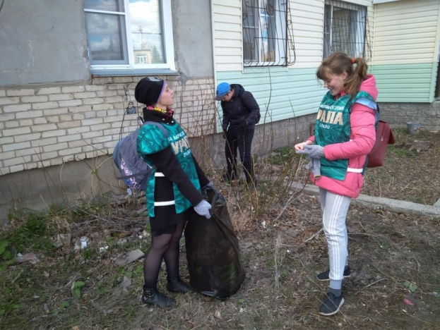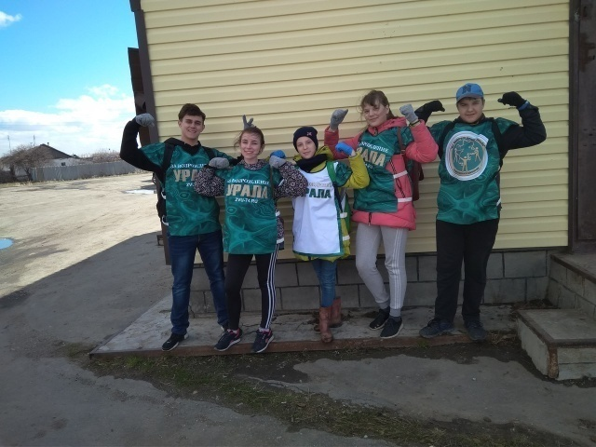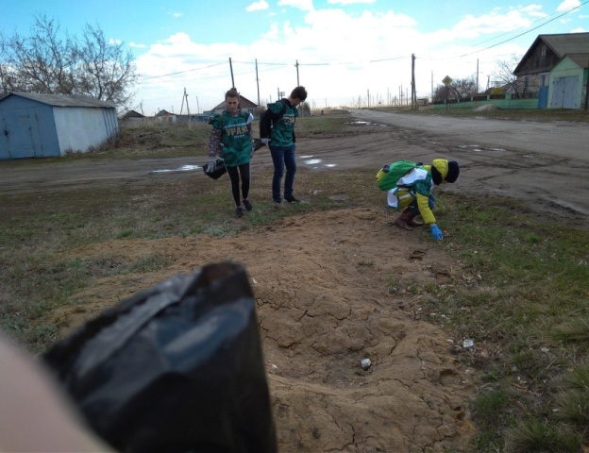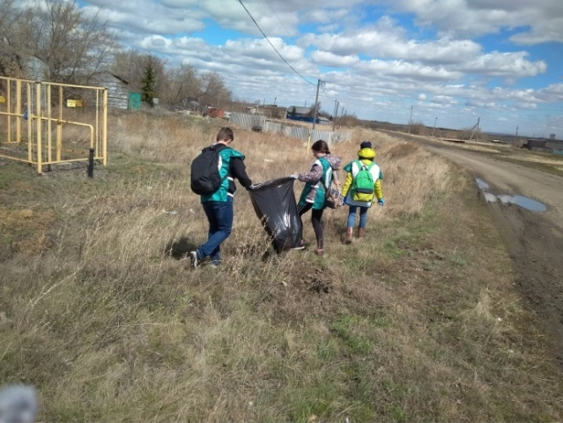

«Эти песни спеты на войне», 7 мая
7 мая в Подовинновской сельской библиотеке проведена литературно – музыкальная композиция «Эти песни спеты на войне». Данное мероприятие – это встреча двух поколений: ветеранов и их внуков за чашкой чая. К встрече была подготовлена выставка – экспозиция «В сердцах и книгах память о войне», на которой были представлены книги с песнями военных лет, иллюстрации того времени, портреты ветеранов ВОВ. Взрослые и дети расположились за столами так, что все видели текст песен на экране. Мы вместе с волонтёрами рассказали об истории создания некоторых военных песен, о песнях военного подвига! И все вместе пели военные песни и пили чай.
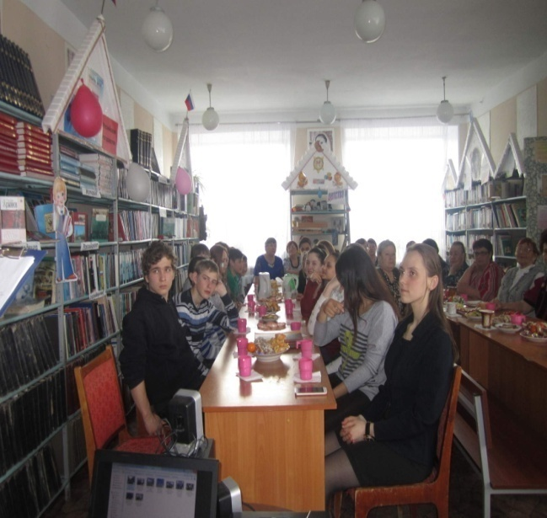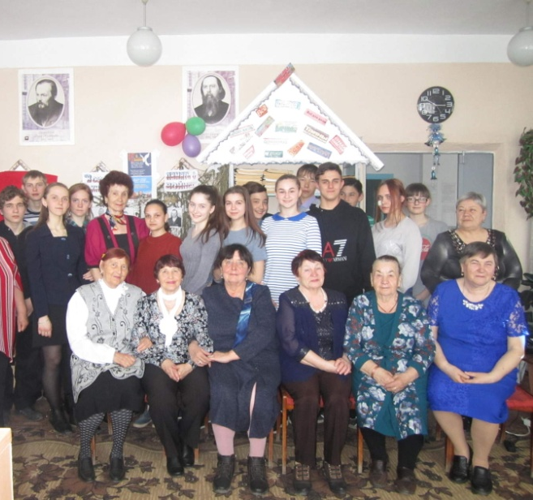

«Воспевая Победу», 9 мая
Волонтёры МОУ «Подовинновская СОШ» стояли в почётном карауле у «вечного огня». Великому событию был посвящён праздничный концерт, в котором так же принимали участие волонтёры. Танцевальные номера, музыка и песни военных лет, сопровождавшиеся красивыми видеороликами и слайд – шоу завораживали зрителей, будто перенося их в то страшное, но значимое в истории время. Праздник «со слезами на глазах» вызвал бурю эмоций и оставил глубокое впечатление в сердце каждого из нас.
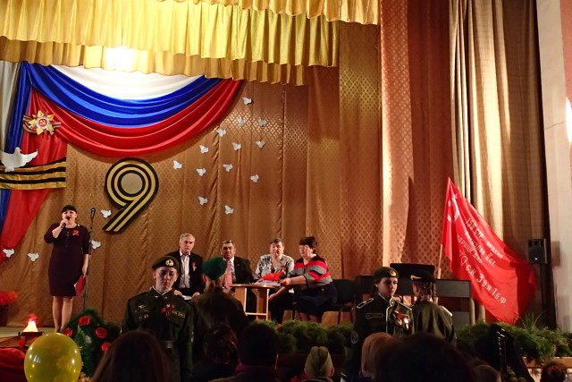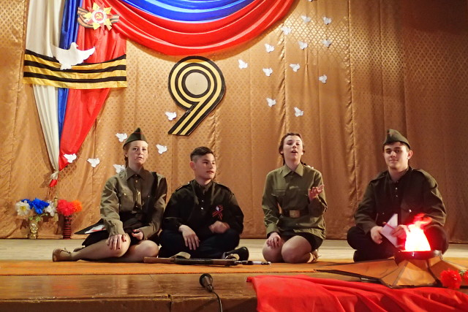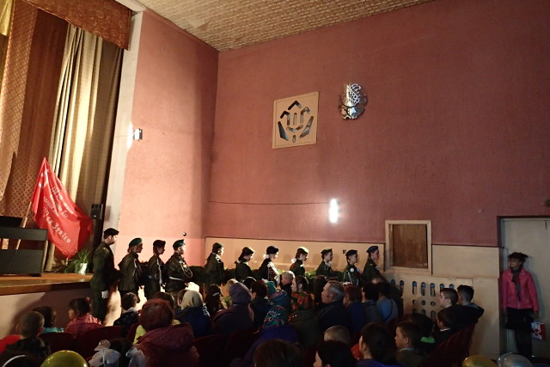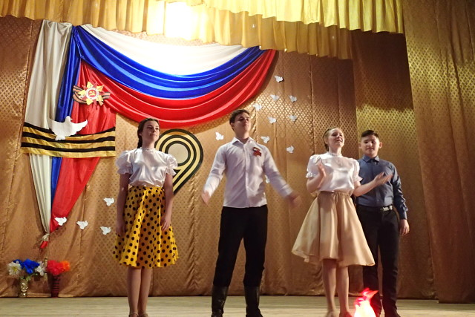

«Экологический дозор»
под таким названием 18 мая в Подовинновской сельской библиотеке прошла игровая - познавательная программа, посвященная экологическим проблемам. Гостями библиотеки стали 4 классы ПСШ.
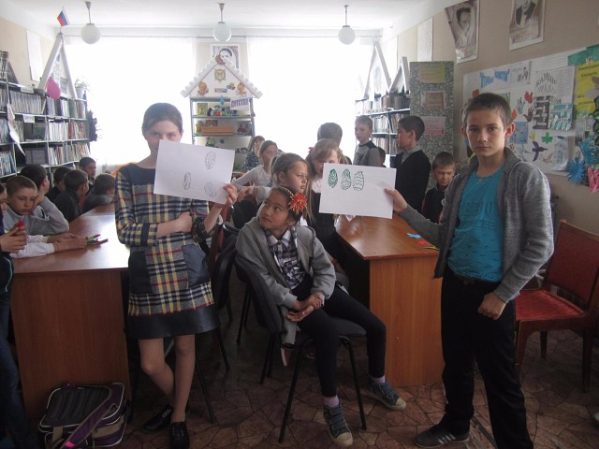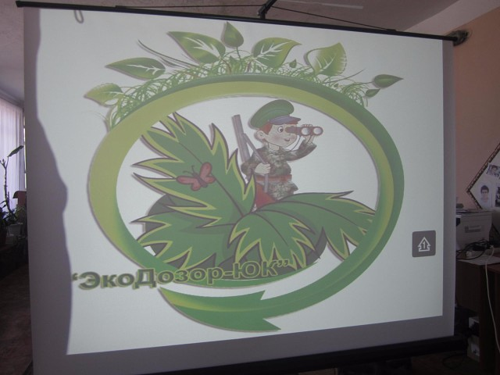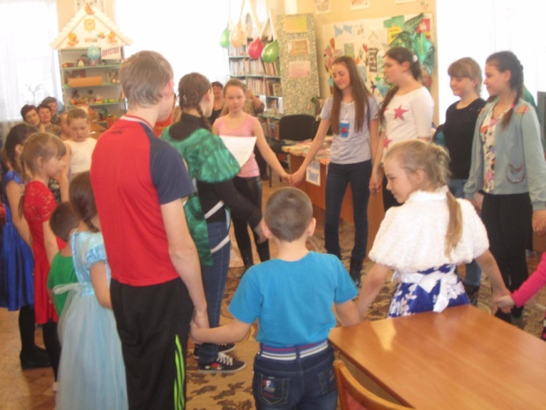

Библионочь – 2018
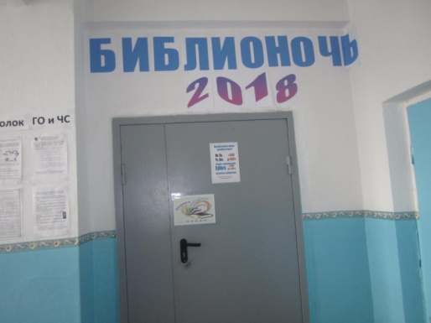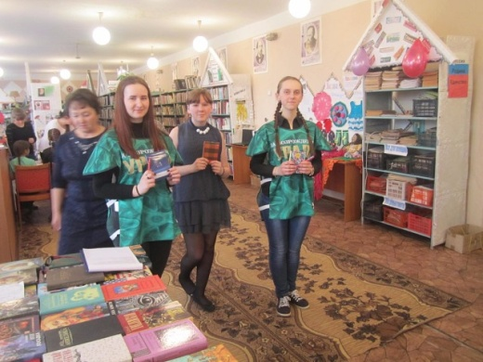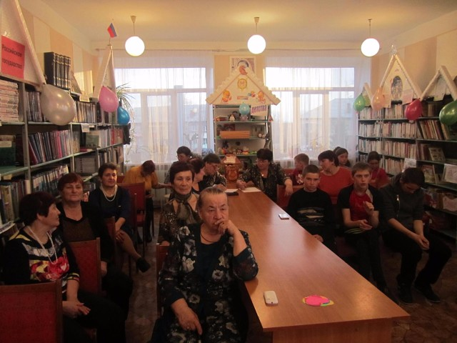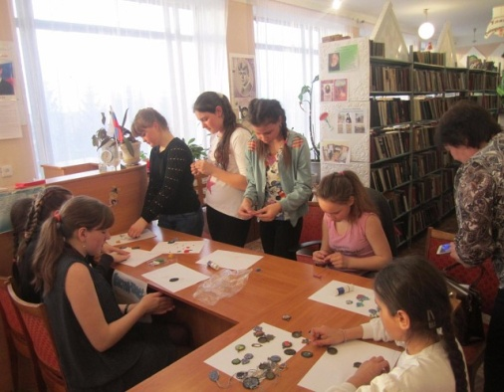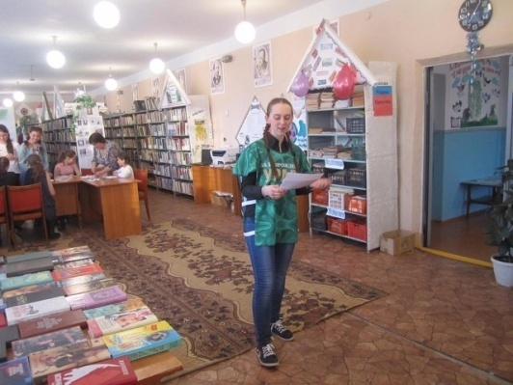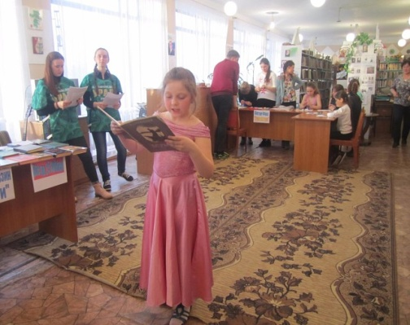

22 мая в Подовинновской сельской библиотеке при непосредственной помощи волонтёров прошла познавательно – экологическая игра с инсценировкой « Когда Машенька была маленькой» для учащихся 1 класса.

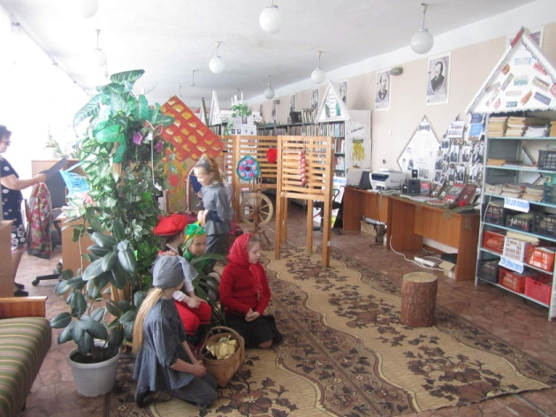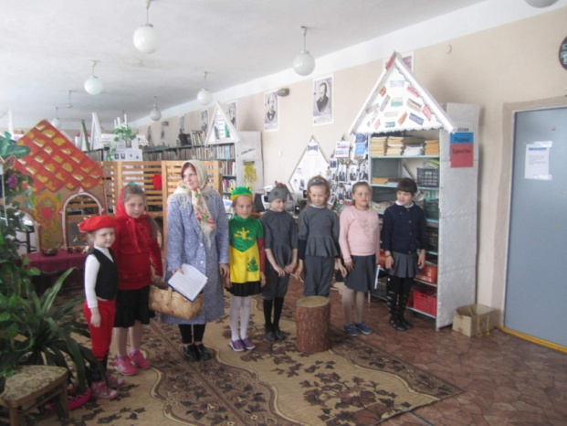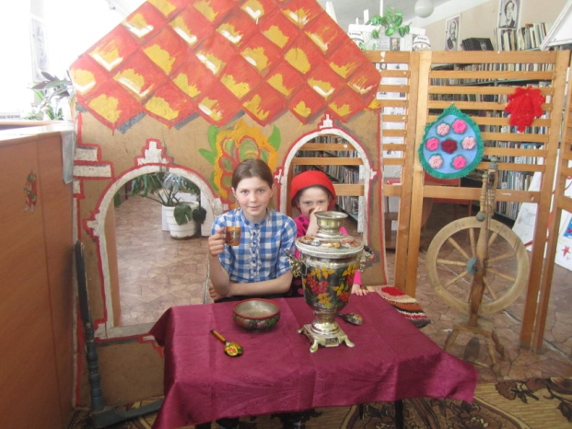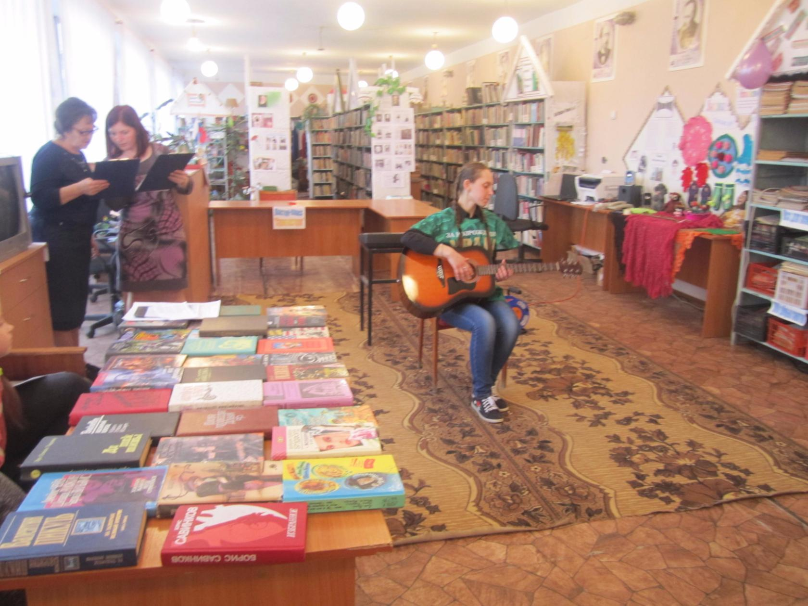

«День защиты детей! «Маленькие дети на большой планете», 1 июня
День защиты детей – это светлый, солнечный праздник. Недаром его отмечают в самый первый день лета. Первого июня в Доме Культуры с. Подовинное прошла театрализованная развлекательная программа «Маленькие дети на большой планете». Ребята вместе с клоунами выполняли задание от Бабы Яги, чтобы расколдовать чемоданчик. В гости к ребятам приходил литературный герой Незнайка (библиотекарь Подовинновской сельской библиотеки Коплик И.А.), чтобы поздравить с праздником устроив сказочную викторину. В проведении этого праздника помогала волонтёр Бенко Кристина.
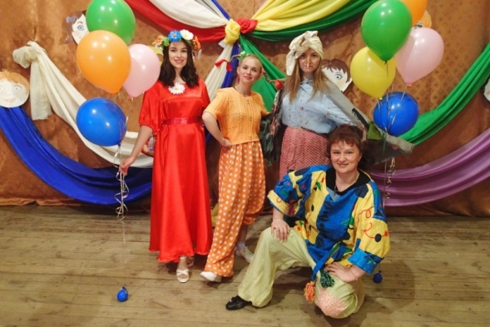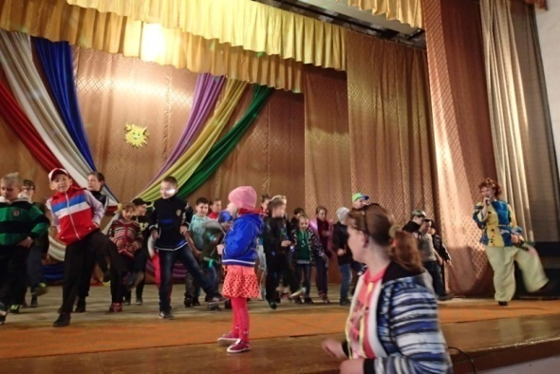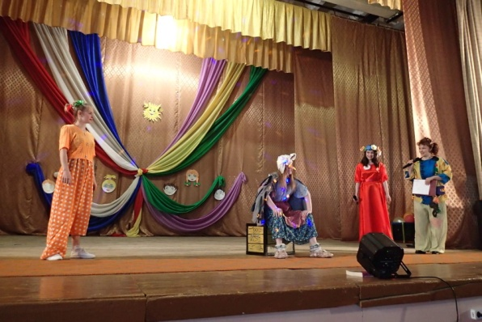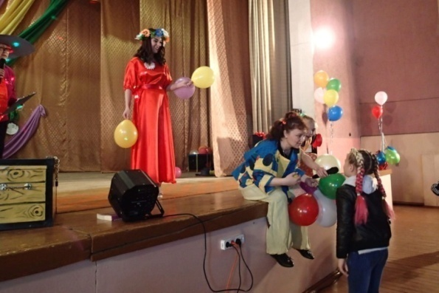

«Наш гений – А.С.Пушкин», 6 июня
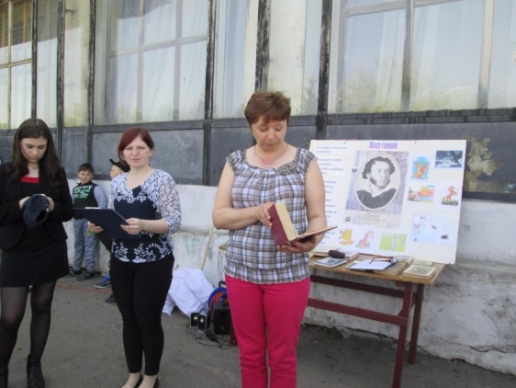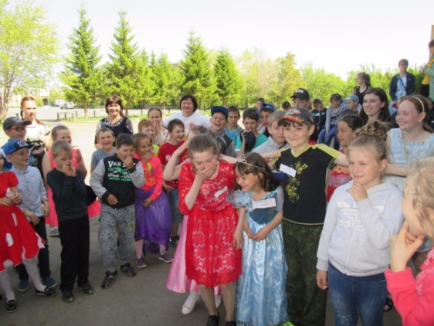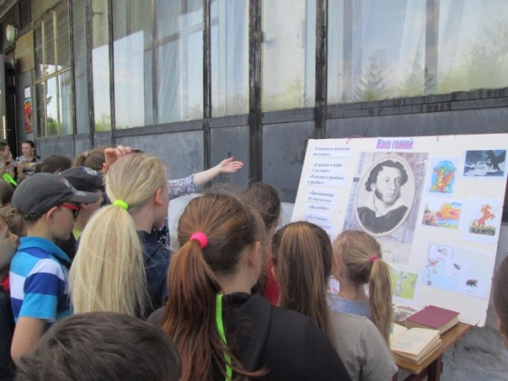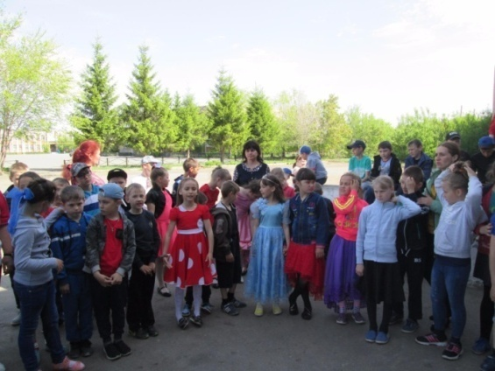

Погрузка вырубленных веток и деревьев, 21июня, 22 июня, 25 июня
Несколько дней подряд волонтёры МОУ «Подовинновская СОШ» под руководством Глазыриной Светланы Николаевны загружали вырубленные ветки на территории Подовинного Сельского поселения. С их помощью было вывезено четыре тракторных тележки сухих веток и вырубленных деревьев. 